4.SINIF SOSYAL BİLGİLER 7.TEMA : KÜRESEL BAĞLANTILAR

OLİMPİYATLAR –SPOR YARIŞMALARI-
Dört yılda bir düzenlenen olimpiyatlar dünyanın en büyük spor organizasyonudur. Olimpiyat bayrağı beyaz zemin üzerine iç içe geçmiş, farklı renklerdeki beş halkadan meydana gelir. Bu halkalar yeryüzündeki 5 kıtayı temsil eder.
Mavi: Avrupa, Sarı: Asya, Siyah: Afrika , Kırmızı: Amerika , Yeşil: Avustralya’ dır.
Yeryüzünü oluşturan büyük kara parçalarına veya ana kara parçalarına “kıta” denir.
KITALAR 1 – Asya 2 – Avrupa 3 – Afrika 4 – Kuzey Amerika 5 – Güney Amerika .6 – Antarktika 7 – Avusturalya ( Okyanusya ) dır.
Dünya üzerindeki büyük su kütlelerine okyanus denir.
OKYANUSLAR 1- Büyük Okyanus ( Pasifik Okyanusu ): Amerika, Asya ve Avusturalya kıtaları arasında yer alır.
2– Atlas Okyanusu ( Atlantik ): Avrupa , Afrika ve Amerika kıtaları arasında yer alır.
3– Hint Okyanusu : Afrika , Asya ve Avusturalya kıtaları arasında yer alır.
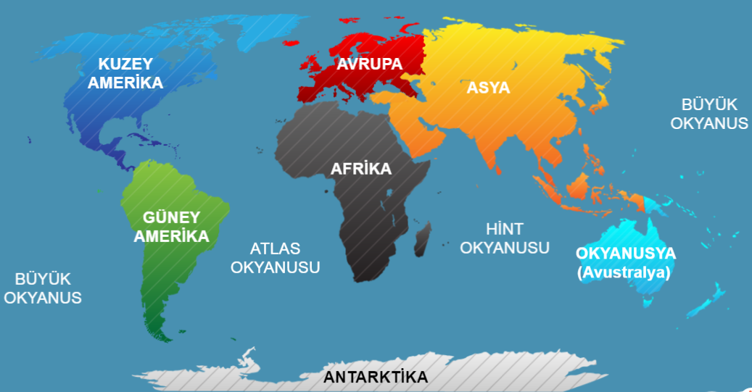

İnsanlar kıtalar üzerinde bulunan sınırları belli toprak parçaları üzerinde yaşarlar. Bir devletin egemenliği altında bulunan bu toprak parçalarına ülke denir. Dünya büyüklü küçüklü 193 ülke vardır.
Ülkemiz Asya ve Avrupa kıtaları üzerinde yer almaktadır. Trakya dediğimiz küçük bölüm AVRUPA ,Anadolu dediğimiz büyük bölüm ASYA kıtasında bulunmaktadır. Avrupa ile Asya kıtasının ortak adı AVRASYA dır.
ÜLKELERİ TANIYALIM :Aynı veya farklı ülkelerde yaşayan insanlar arasında farklılıklar vardır; fiziksel özellikleri, giyim, beslenme şekilleri, yaşam tarzları, oyunları, barınma yerleri, önemli gün ve kutlamaları gibi farklılıklar bulunur.

KOMŞULARIMIZ MAYIS 2020
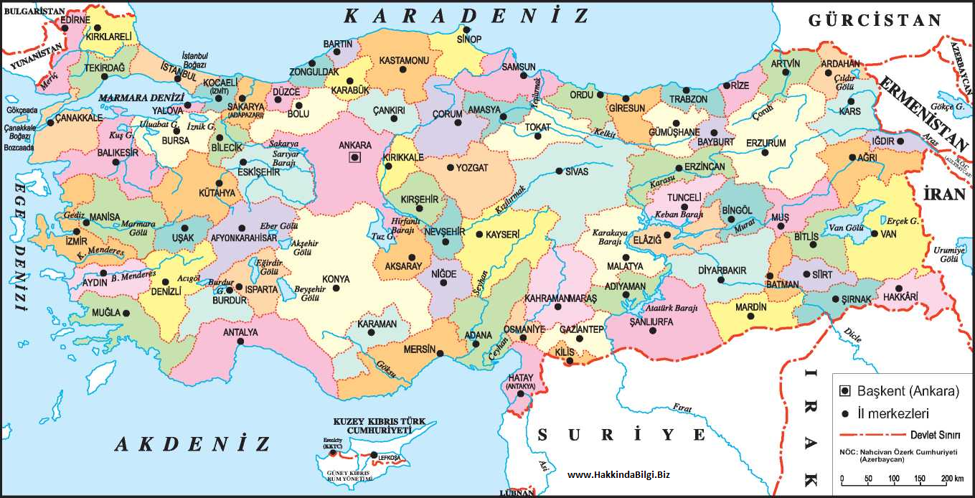
BULGARİSTAN: Bulgaristan ülkemizin batısında yer alan iki komşu ülkeden biridir. Başkenti Sofya olan Bulgaristan’ın nüfusu 7,3 milyon civarındadır. Nüfusunun bir bölümü Türklerden oluşan Bulgaristan ile Türkiye arasında güçlü tarihî ve kültürel bağlar vardır. Ülkenin çeşitli yerlerindeki Osmanlı Dönemi’nden kalma hamamlar, çeşmeler, köprüler, camiler ve benzeri eserler Türk kültürünün izlerini taşımaktadır. Bulgaristan ile aramızdaki en önemli geçiş noktaları Edirne ilimizdeki Kapıkule ve Hamzabeyli Sınır Kapılarıdır. Türkiye ile Avrupa ülkeleri arasındaki kara yolu ulaşımı büyük ölçüde Kapıkule Sınır Kapısı üzerinden yapılmaktadır.
YUNANİSTAN: Yunanistan ülkemizin batısında yer alan komşu ülkeden biridir. Başkenti Atina olan Yunanistan’ın nüfusu 11 milyon civarındadır. Türkiye Cumhuriyeti’nin kurucusu olan Mustafa Kemal Atatürk’ün doğduğu Selanik şehri de bu ülkenin sınırları içinde bulunmaktadır. Yunanistan ile Türkiye arasındaki sınır kapıları Edirne ilimizdeki İpsala ve Pazarkule’dir. Balkan Savaşları sonrasında elimizden çıkan Batı Trakya’da bugün 150 bin civarında Müslüman Türk yaşamaktadır.
NAHCİVAN:Türkiye’nin doğu komşularından olan Nahcivan, Azerbaycan’a bağlı bir özerk cumhuriyettir. Nahcivan’ın nüfusu 500 bin kadardır. Bu ülke ile tek kapımız Iğdır ilimizdeki Dilucu Sınır Kapısı’dır. Türkiye ile Nahcivan arasındaki ilişkiler dostluk ve kardeşlik duyguları içinde gelişerek devam etmektedir. Tarihte “Türk Kapısı” adıyla anılan Nahcivan, bugün de Azerbaycan halkı ile doğrudan bağlantı kurmamızı sağlamaktadır.
GÜRCİSTAN: Türkiye’nin doğu komşularından biri de Gürcistan’dır. Başkenti Tiflis olan ülkenin nüfusu 4 milyona yakındır. Gürcistan ile aramızdaki en işlek geçiş noktası Artvin ilimizdeki Sarp Sınır Kapısı’dır. İki ülke arasında vatandaşlar, bu kapı üzerinden sadece kimlik belgesini kullanarak kolayca seyahat edebilmektedir. Ülkemizin Azerbaycan ve Kafkasya ile kara yolu bağlantısı da büyük ölçüde Gürcistan üzerinden sağlanmaktadır. Gürcistan’ın en büyük ticari ortağı konumunda olan Türkiye aynı zamanda bu ülkeye en fazla yatırım yapan ülkelerden biridir. Azerbaycan petrolünü ülkemize taşıyan Bakü-Tiflis-Ceyhan Petrol Boru Hattı Gürcistan’dan geçerek topraklarımıza ulaşmaktadır. Gürcistan’da yaşayan Ahıska Türkleri iki ülke halkı arasında bir kültür köprüsü oluşturmaktadır.
ERMENİSTAN: Türkiye’nin doğu komşularından olan 3 milyon nüfuslu Ermenistan’ın başkenti Erivan’dır. Ermenistan bağımsızlığını kazandıktan sonra Türkiye, ekonomik sorunlarla uğraşan bu ülkeye insani yardımda bulunmuş ve bu ülkenin uluslararası toplum ile bütünleşmesi yönünde çaba harcamıştır. Bugüne kadar Türkiye ile Ermenistan arasında diplomatik ilişki kurulabilmesi ve ikili ilişkilerin gelişmesi için uygun koşullar oluşmamıştır. Bu nedenle Ermenistan sınırında bulunan Kars ilimizdeki Akyaka ve Iğdır ilimizdeki Alican Sınır Kapıları kapalı durumdadır.
İRAN: Doğu komşumuz İran’ın başkenti Tahran’dır. Yüz ölçümü Türkiye’nin iki katı kadardır. İran, komşularımız içinde kara sınırı uzunluğu bakımından ikinci sıradadır. İki ülke arasındaki en önemli geçit noktası tarihî İpek Yolu üzerinde bulunan Ağrı ilimizdeki Gürbulak Sınır Kapısı’dır. İran’a açılan diğer kapılar Van ilimizdeki Kapıköy ve Hakkâri ilimizdeki Esendere Sınır Kapılarıdır. Bu ülkeden petrol, çeşitli petrol ürünleri ve doğal gaz almaktayız. Avrupa ülkeleri ile İran arasındaki transit kara yolu ticareti Türkiye üzerinden yapılmaktadır. Aynı şekilde İran doğal gazını Avrupa’ya taşıyacak boru hatları da ülkemizden geçmektedir.
IRAK: Güney komşumuz Irak’ın başkenti Bağdat’tır. Nüfusu 37 milyon olan Irak ile aramızda güçlü tarihî ve kültürel bağlar vardır. Irak, Türklerin yüzyıllardır yaşadığı ülkelerden biridir. Irak ile ticari ilişkilerimiz ağırlıklı olarak Habur Sınır Kapısı üzerinden gerçekleşmektedir. Diğer geçiş noktalarımız Hakkâri ilimizdeki Derecik ve Üzümlü ile Şırnak ilimizde bulunan Gülyüzü Sınır Kapılarıdır. Ayçiçeği, pamuk yağı, buğday unu,kanatlı hayvan ve demir-çelik ürünleri Irak’a ihraç ettiğimiz ürünlerin belli başlılarıdır. Satın aldığımız ürünler ise işlenmemiş altın ve petroldür.
SURİYE: Güney komşumuz Suriye en uzun kara sınırımızın olduğu ülkedir. Başkenti Şam olan ülkenin nüfusu 23 milyon civarındadır. Suriye en fazla sınır kapımızın bulunduğu komşumuzdur. Bu kapılar; Gaziantep ilimizdeki Karkamış, Hatay ilimizdeki Cilvegözü ve Yayladağı, Kilis ilimizdeki Öncüpınar ve Çobanbey, Mardin ilimizdeki Nusaybin ve Şenyurt ile Şanlıurfa ilimizdeki Ceylanpınar, Mürşitpınar ve Akçakale Sınır Kapılarıdır.
Suriye 2011 yılında başlayan iç savaş nedeniyle önemli sorunlarla karşı karşıya kalmıştır. Bu tarihten itibaren özellikle sınırımıza yakın bölgelerde yaşayan Suriyelilerin bir bölümü ülkemize sığınmışlardır. Türkiye Suriyeli misafirlerine kucak açarak onların can güvenliğini sağlamış, temel ihtiyaçlarını karşılayarak büyük bir insanlık örneği sergilemiştir. Türkiye ile Suriye arasındaki ekonomik ilişkiler Suriye’deki iç karışıklıklar nedeniyle durma noktasına gelmiştir.

TÜRK CUMHURİYETLERİ---TÜRKİYE,AZERBAYCAN,NAHCİVAN,TÜRKMENİSTAN,ÖZBEKİSTAN,KAZAKİSTAN, KIRGIZİSTAN,KUZEY KIBRIS TÜRK CUMHURİYETİ

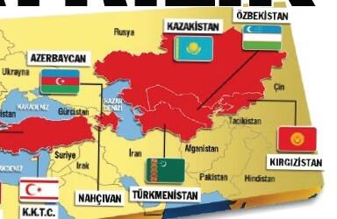

TÜRK DÜNYASI-

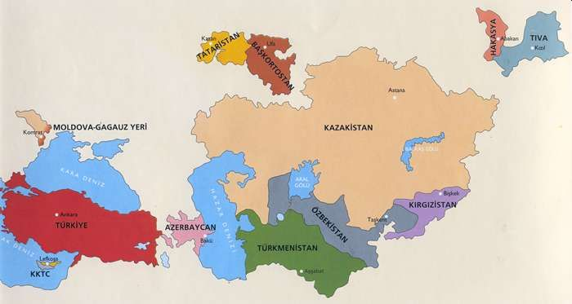

Kuzey Kıbrıs Türk Cumhuriyeti
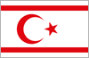
- Türkiye’nin garantörlük hakkını kullanarak gerçekleştirdiği 1974 Kıbrıs Barış Harekatı ile ada ikiye bölünmüş, 15 Kasım 1983’te KKTC ilan edilmiştir. Yüzölçümü: 3.355 km2 Nüfusu: 175.188 Başkent: Lefkoşa

- Azerbaycan Cumhuriyeti
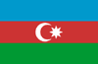
28 Mayıs 1918’de bağımsızlığına kavuşmuştur. Azeri toprağı olan Karabağ bugün Ermeni işgali altındadır ve 1 milyon Azeri yurtsuz bırakılmıştır.
Yüzölçümü: 86.400 km2 Nüfusu: 7.500.000
Başkenti: Bakü

- Kazakistan Cumhuriyeti
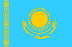
16 Aralık 1991 tarihinde bağımsızlığına kavuşmuştur.
Yüzölçümü : 2.717.000 km2
Nüfusu : 17.000.000
Başkenti : Astana

- Türkmenistan Cumhuriyeti
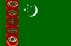
27 Ekim 1991 tarihinde bağımsızlığına kavuşmuştur.
Yüzölçümü: 448.000 km2
Nüfusu: 4.500.000 (1991 Verilerine göre)
Başkenti: Aşgabat

- Özbekistan Cumhuriyeti
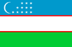
1 Eylül 1991 tarihihinde bağımsızlığına kavuşmuştur.
Yüzölçiimü :447.004km2
Nüfusu : 21.700.000
Başkenti : Taşkent

- Kırgızistan Cumhuriyeti
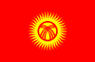
31 Ağustos 1991 tarihinde bağımsızlığına kavuşmuştur
Yüzlçümü : 198.500 km2
Nüfusu : 4.700.000
Başkenti : Bişkek

TİKA (Türk İşbirliği ve Koordinasyon Başkanlığı)
1992 yılında kurulan TİKA’nın iki önemli amacı vardır. Bunlardan birincisi Türkiye ile sınırı bulunan, Türkçe konuşulan ve gelişmekte olan ülkelere destek olmaktır. İkincisi ise ekonomik, ticari, teknik, sosyal ve kültürel konular ile eğitim alanında projeler geliştirerek Türkiye’nin bu ülkelerle arasındaki iş birliğini güçlendirmektir.
YTB (Yurtdışı Türkler ve Akraba Toplulukları Başkanlığı)
2010 tarihinde kurulan Yurtdışı Türkler ve Akraba Topluluklar Başkanlığının çalışma konusu yurt dışındaki vatandaşlarımız, soydaşlarımız ve akrabamız olan topluluklardır. YTB’nin temel görevi ülkemizdeki farklı kurumların söz konusu topluluklara sundukları hizmetleri organize etmektir. Türkiye’ye gelen uluslararası öğrencilere yardımcı olmak da başkanlığın görevleri arasındadır.

